校园环境卫生工作简报
第四期
铜陵市三中政教处主办 2013年3月1日

绿化美化 爱我校园
【简讯】
★ 阳春三月，万物复苏，绿化美化、清洁校园事关每位教师和同学的身心健康。为加强校园环境卫生工作特别是学生教室以及责任区的卫生清扫和保洁工作，规范学生卫生检查评比活动，3月1日星期五下午第四节课，政教处召开了《市三中学生劳动卫生班干工作会议》，对新学期学生教室以及卫生责任区工作作出了统一部署，提出了新的要求。会议主要内容有：1、核实调整后的各班劳动委员。2、对参加学校卫生检查评比活动的班干部进行了的具体工作安排。3、指导选举产生了全校劳动卫生值日班干。4、提出进一步规范学生检查评比活动几点要求。5、政教处决定组织开展“卫生标兵”评选活动。6、成立学生卫生突击队。6、公布本次会议缺勤名单：106班、116班、212班、304班、305班、310班。
★ 市三中学生干部卫生检查项目以及标准
铜陵市第三中学高ＸＸ年级教室卫生评分表
班级 | 教室内 |  |  |  |  | 教室外 |  | 得分
班级 | 讲台 | 前后黑板 | 门窗 | 地面 | 储物柜 | 外走廊地面 | 楼梯及扶手 | 得分
ＸＸ班
备注：在检查不合格的项目上打“√”。高二、高三年级学生教室卫生检查分值满分为6分，高一满分为4.2分。按照以上所列项目扣分，不合格每项扣0.1分，得当日检查得分，取日平均分为当月学生卫生检查得分。
铜陵市第三中学高一年级室外卫生责任区评分表
班级 | 1 | 2 | 3 | 4 | 5 | 6 | 得分（满分为1.8分）
班级 | 废纸 | 废塑料袋 | 矿泉水瓶 | 其它废弃物 | 杂草 | 定期清扫落叶 | 得分（满分为1.8分）
ＸＸ班
注：不合格处打“√”，高一卫生责任区占学生检查分值满分为1.8分，按项扣分，不合格每项扣0.1分。高一教室与卫生责任区分值之和，为当日卫生得分。
校园环境卫生学生检查工作安排表
检查区域  分组  时间 | 检查区域
检查区域  分组  时间 | 高一教室 | 高一责任区 | 高二教室 | 高三教室
星期一 | 阮俊霞 （理201）  汪 兴 （理202） | 杨 芸 （英201）  黄 平 （英202） | 朱翀睿 101  陆思诚 102 | 韩子桐 103  刘宇航 104
星期二 | 方志豪 201  蒋淏林 202 | 潘 航 203  周 尚 204 | 葛昱迪 105  周 军 106 | 张卓伟 107  刘国钦 108
星期三 | 徐佳敏 205  苏仁裕 206 | 许 超 207  汪东芳 208 | 刘 啸 109  周 胡 110 | 陈道恒 111  庄晓村 112
星期四 | 钟 琴 209  姚 瑶 210 | 陈 磊 211  倪 晶 212 | 陈立志 113  王 琨 114 | 朱健松 115  辛浩洋 116
星期五 | 卫小丰 213  杨睿智 中澳201 | 杨 芸 （英201）  王 阳 中澳202 | 田子翔 117  操守捷 118 | 程浩然 119  刘 啸 109
2013年3月1日执行
检查学生缺勤请假办法：1、缺勤后及时带班主任批准的请假条到政教处销假。2、缺勤当日直接找值周班干请假。3、找政教处老师请假，电话18905623501。要求：检查同学务必挂牌上岗，做好告知检查结果。
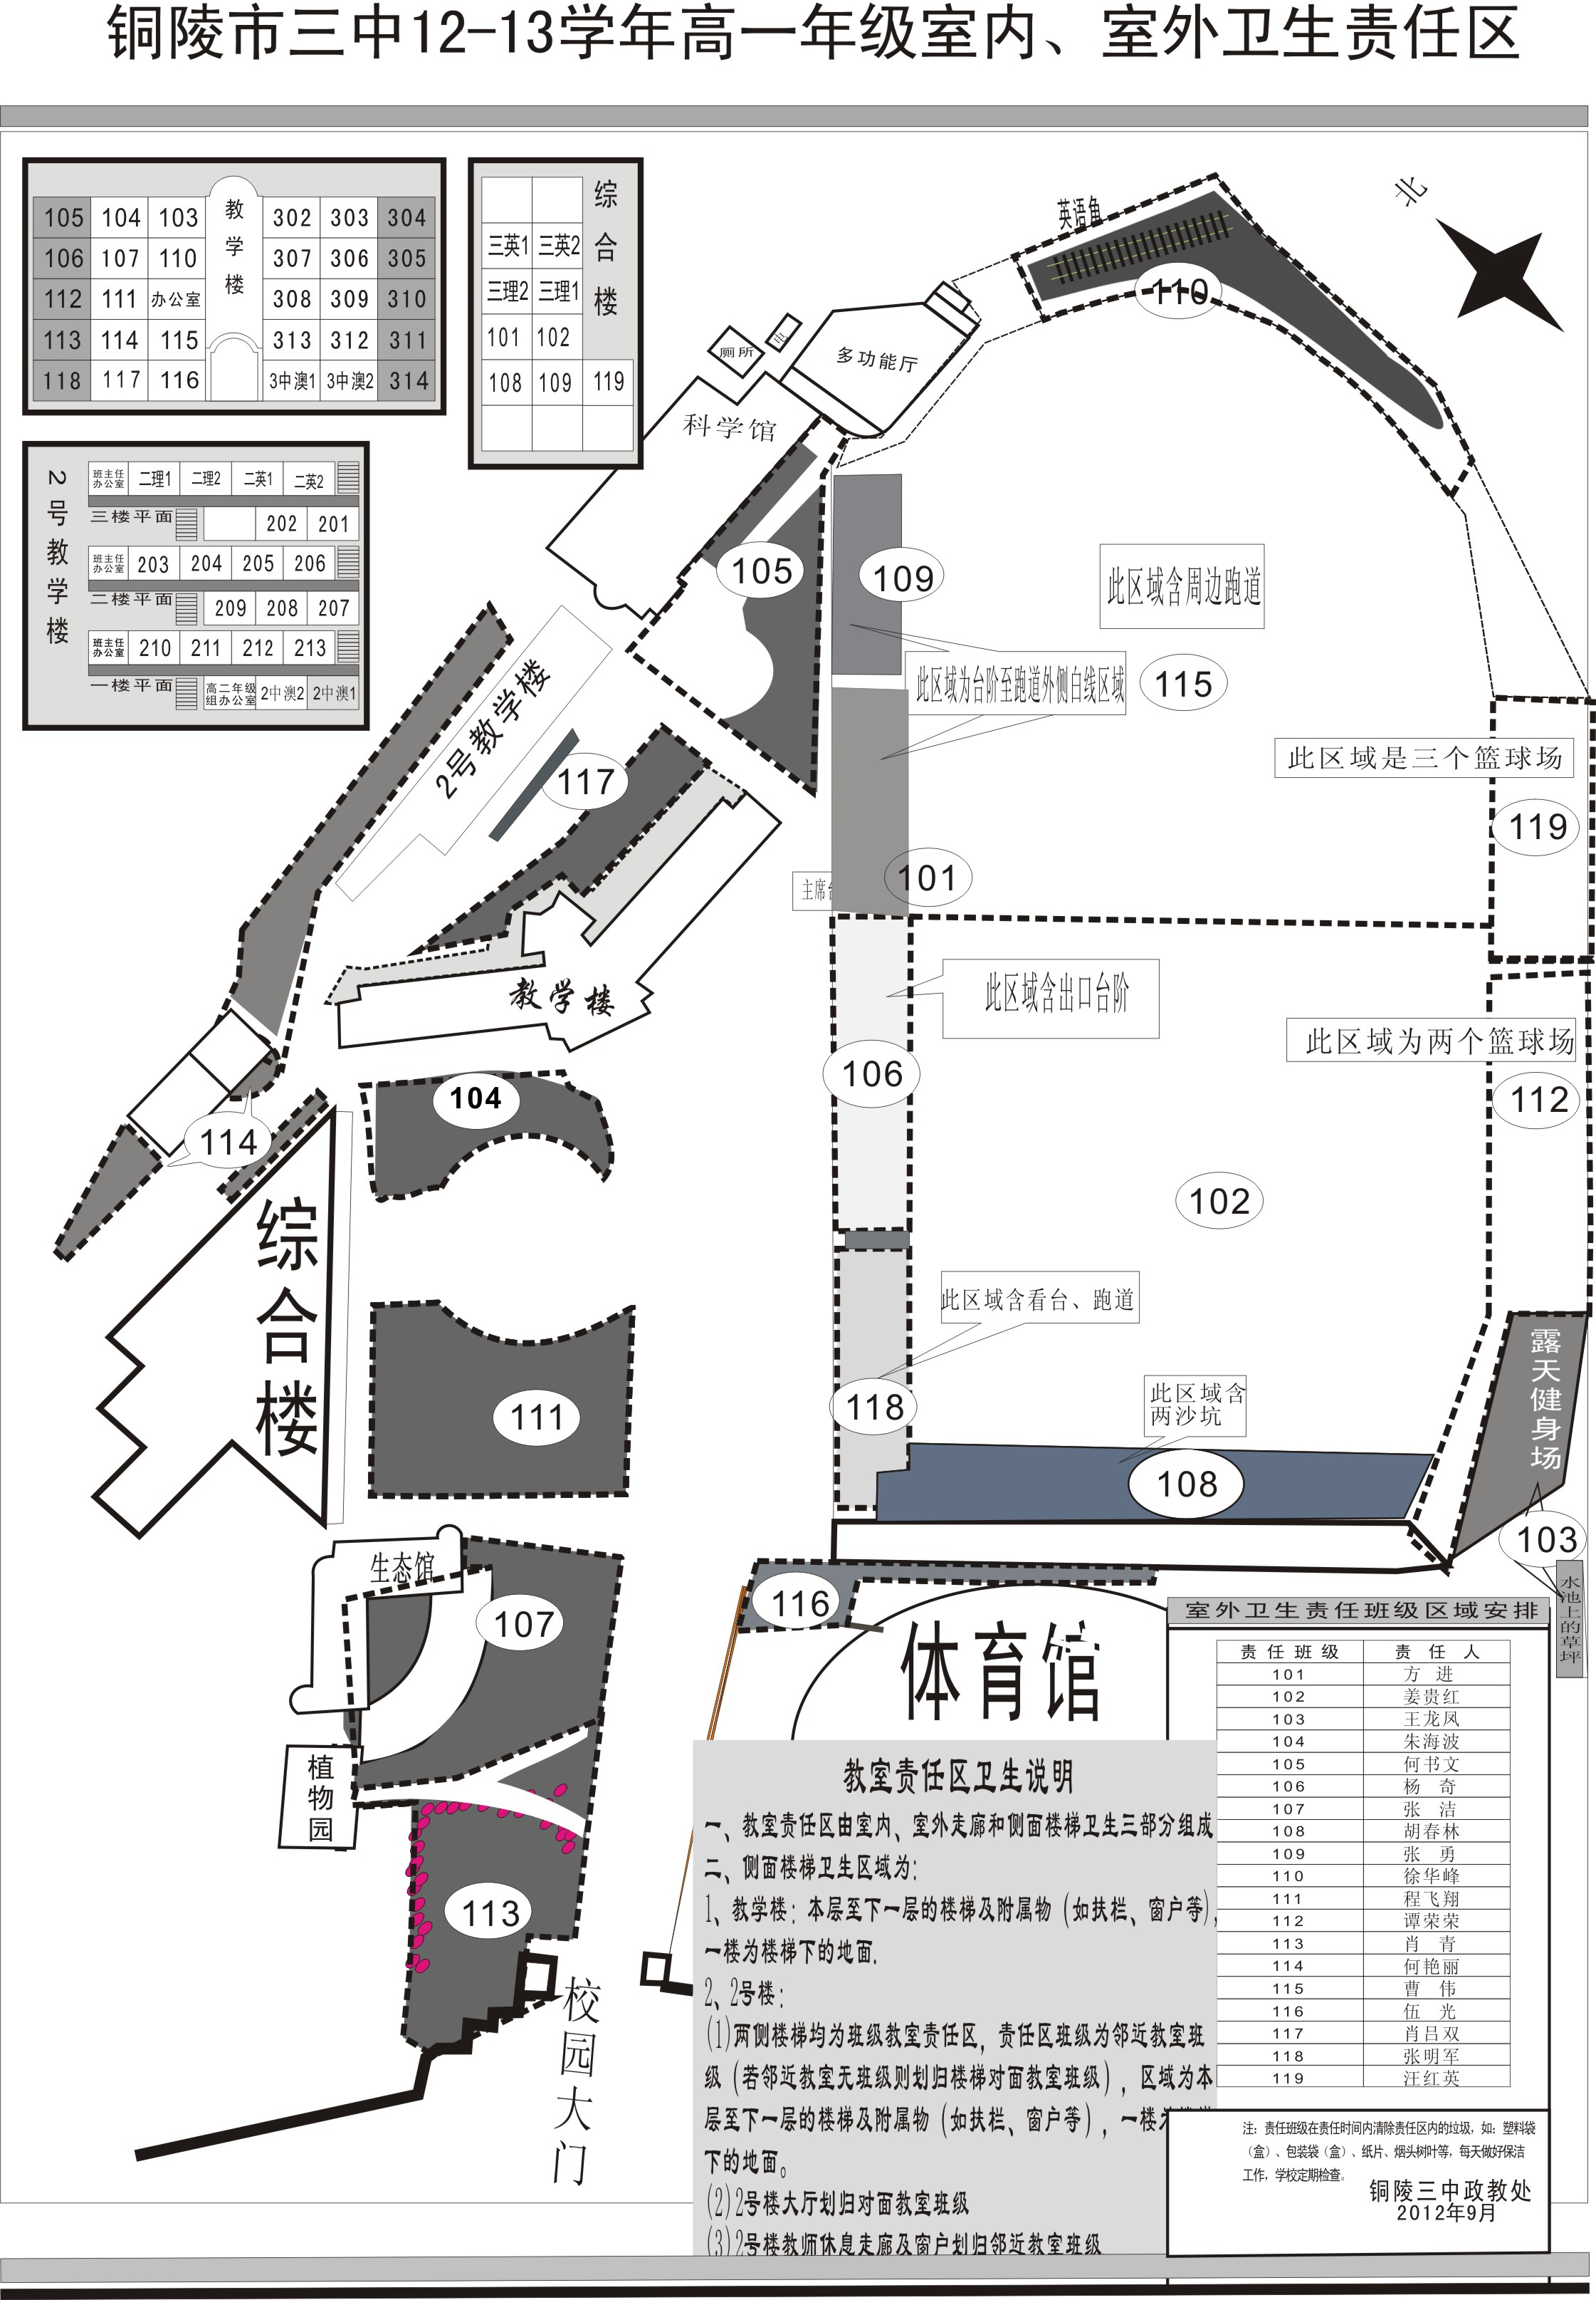
学生值日总负责人：凌兴民
值 周 负 责 人：杨 芸 刘 啸 程浩然 王 琨

编 辑：凌兴民 审 稿：章学标
本期发：各年级、各班级

